33 gute Gründe
Ihre Veranstaltung gemeinsam mit der Liveband TrioB XL zu planen:

1. Musik ist unsere Berufung
Mit TrioB XL buchen Sie Menschen, die leidenschaftlich gern zusammen Musik machen und jedem Auftritt freudig entgegenfiebern. Das spüren Sie und Ihre Gäste von Anfang an.

2. Alles aus einer Hand
Bequem und einfach haben Sie mit unserem „Musik-Rundum-Sorglos Paket“ gleich die entsprechende Ton- und Lichtanlage mit dabei.

3. Direkter Ansprechpartner
Unsere Sängerin und Keyboarderin Annegret Berger agiert gleichzeitig als Bandmanagerin und ist gern bei Fragen und Wünschen für Sie da.

4. Oldies but Goldies
Internationale Oldies bringen Generationen in Schwung, deshalb bilden Sie die Basis unseres Repertoires: „Let´s dance…! “

5. Deutsch ist in
Daher sind auch viele deutschsprachige Lieder in unserem Repertoire, besonders beliebt zum Mitsingen und Feiern.

6. Aufgeschlossen
Für das junge Publikum und für alle Junggebliebenen spielen wir gern erlesene tanzbare Hits aus den aktuellen Charts.

7. Facettenreich
Mit TrioB XL haben Sie Sängerin + Sänger in einem Paket, so ist stimmlich für Abwechslung gesorgt: von sanft und klar für innige Gänsehautmomente bis rau und kraftvoll für rockige Ausgelassenheit.

8. Ausgewogener Sound
Wir arbeiten gemeinsam mit einem ausgebildeten Tontechniker und setzen bei unserer Tonanlage auf Markenprodukte.
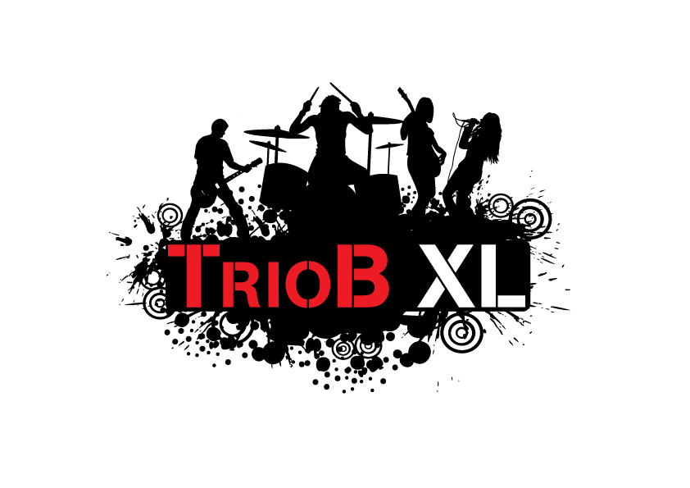

9. Instrumente
Wir musizieren ausschließlich auf hochwertigen Profi- Instrumenten.

10. LIVE is LIVE
Sie schätzen und lieben gute Musik? Genau deswegen, sollten Sie sich und Ihren Gästen eine Band gönnen, die 100%ige Livemusik bietet und dynamisch/ mitreißend spielt.

11. Schlag das Zeug
Mit TrioB XL haben Sie ein echtes Schlagzeug auf der Bühne und keinen monotonen Drum Computer. Ein Hingucker und Groove-Garant zugleich. Natürlich einen echten Schlagzeuger inklusive ;)

12. Ausbildung
Wir sind Musiker, die seit Kindesbeinen an musizieren und Theorie und Praxis an etablierten Musikschulen erlernt haben.

13. Weiterbildung
Sie profitieren von Musikern, die sich ständig weiterbilden und proben, so wird das breite Repertoire stets erweitert und durch neue Ideen gepimpt.

14. In Szene gesetzt
Unsere moderne und kompakte LED- Lichtanlage zaubert tolle Lichtakzente und ein stimmiges Ambiente.

15. Flexibel im Platz
Schöne Bühnen sind natürlich für das Gesamtbild optimal, doch dank verschiedener Konzepte kommen wir bei Bedarf auch mit kleineren Flächen zurecht.

16. Stromsparend
Durch unser kompaktes Digitalmischpult (Soundcraft) und unsere LED-Lichtanlage bleiben die Stromkosten minimal.

17. Finanzielle Planungssicherheit
Als Veranstalter müssen Sie Ihr Budget immer fest im Blick haben, deshalb ist unser Angebotspreis ein Festpreis.

18. Organisatorische Planungssicherheit
Die wichtigsten Daten werden in einem Vertrag festgehalten, der verbindlich gilt.

19. Planungssicherheit am Veranstaltungstag
TrioB XL plant Ihre Veranstaltung mit genügend Zeitpuffern und sorgt für einen reibungslosen Aufbau und Soundcheck vor dem Eintreffen der Gäste.

20. Bezahlungsart nach Wunsch
Sie können die vereinbarte Gage bar am Veranstaltungstag oder bis 14 Tage nach Erhalt der Rechnung bequem überweisen.

21. Steuerlich absetzbar
Nach Ihrer Veranstaltung erhalten Sie von der TrioB XL GbR eine vollständige Rechnung mit dem ermäßigten Steuersatz von 7 % (relevant für Firmen und Unternehmer).

22. Mitnutzung unserer Technik
Für Ihre Programmpunkte z.B.: Ansprachen oder Einlagen der Gäste steht Ihnen unsere Anlage samt Funkmikrofone mit zur Verfügung.

23. Wunschlied
Teilen Sie uns gern Ihren absoluten Wunschtitel mit, falls dieser noch nicht in unserem Repertoire ist, können wir ihn im Vorfeld für Sie einstudieren.

24. Niveau
Ein gepflegtes Äußeres und dem Anlass entsprechende Garderobe ist für uns selbstverständlich. (Auf einer Karibikparty spielen wir auch gern im Hawaiihemd… ;)

25. Coole E-Gitarrensolos
sorgen für Aufsehen und lassen nicht nur Luftgitarrenspielerherzen höher schlagen.

26. Musik für jeden Geschmack
Wir singen „Mein kleiner grüner Kaktus“ genauso gern wie „TNT“. Nach dem Motto alles kann, nichts muss sein.

27. Einstellung
Sympathisch und unaufdringlich verbreiten wir gute Laune. Zufriedene, fröhlich ausgelassene Menschen auf einer vollen Tanzfläche sind der beste Beweis.

28. Hintergrundmusik
Zum Dinner und in den Livepausen, spielen wir passende Hintergrundmusik vom Band, so gewährleisten wir auch in den Spielpausen eine angenehme Atmosphäre.

29. Überraschung
Sie möchten gern einen Song gemeinsam mit uns auf der Bühne präsentieren und so einen lieben Menschen oder Ihr Team zum Staunen bringen? Prima, auch hier können wir Ihnen helfen.

30. 10 Jahre TrioB XL
Profitieren Sie von unserer Erfahrung und genießen Sie Ihre Feier – vom Familienfest bis zum hochkarätigen Firmenjubiläum – in vollen Zügen.

31. Bundesweit verfügbar
Wir sind in Mitteldeutschland zu Hause (Leipziger Land), verfügen über einen eigenen Bandbus und kommen so flexibel zu Ihrem Veranstaltungsort.
Ihre Veranstaltung ist im Ausland? Das klingt spannend und wir sind neugierig auf Ihre Anfrage.

32. Individuell
Wir stellen für jede Veranstaltung ein Programm zusammen, das speziell auf Ihr Fest abgestimmt ist.

33. Klares Ziel
Unser Ziel ist eindeutig: Wir wollen, wie Sie, dass Ihr Fest ein unvergessliches, fantastisches Erlebnis wird.

